English text follows
TITOLO DEL CONTRIBUTO nella stessa lingua del testo
Nome autore Cognome autore

Abstract
L'abstract in inglese, di circa 500 caratteri di lunghezza, è preceduto dal titolo "Abstract". Il testo è in Minion Pro corsivo 10 pt; allineamento giustificato a sinistra.

Keywords
Cinque parole chiave in inglese precedute del titolo "Keywords" e separate da virgole, con il punto alla fine. Il testo è in Minion Pro corsivo 10 pt; allineamento giustificato a sinistra.

Introduzione
Questo template contiene le indicazioni utili alla formattazione e alla impaginazione del contributo. Per la redazione del testo è fondamentale attenersi alle norme editoriali. Il contributo non potrà superare la lunghezza di 25.000 battute spazi inclusi.
Tutti gli elementi di questo documento sono già formattati correttamente e possono essere sostituiti dal testo del contributo, mantendo gli stili impostati.
Il formato della pagina è 17x24 cm. Le misure dei margini sono: superiore 2,7 cm; inferiore 1,6 cm; interno 2 cm; esterno 1,6 cm.
Il documento utilizza 2 font: Minion Pro (per il testo) e Montserrat (per i titoli e le didascalie).
Il pacchetto Minion Pro viene fornito insieme a questo template, per chi non lo avesse già installato sul proprio sistema operativo.
Montserrat è un open font che può essere scaricato da Google a questo indirizzo: https://fonts.google.com/specimen/Montserrat?query=montserrat#standard-styles.

Specifiche grafiche del documento
Si elencano qui le specifiche grafiche del documento.
Il titolo del contributo, nella stessa lingua del testo, è in Monserrat bold 18 pt; colore C=0 M=100 Y=100 K=20; tutto maiuscole; senza sillabazione; allineato a sinistra.
Il nome dell'autore è in Monserrat light 12 pt; maiuscoletto; allineato a sinistra; spazio prima 24 pt; spazio dopo 34 pt.

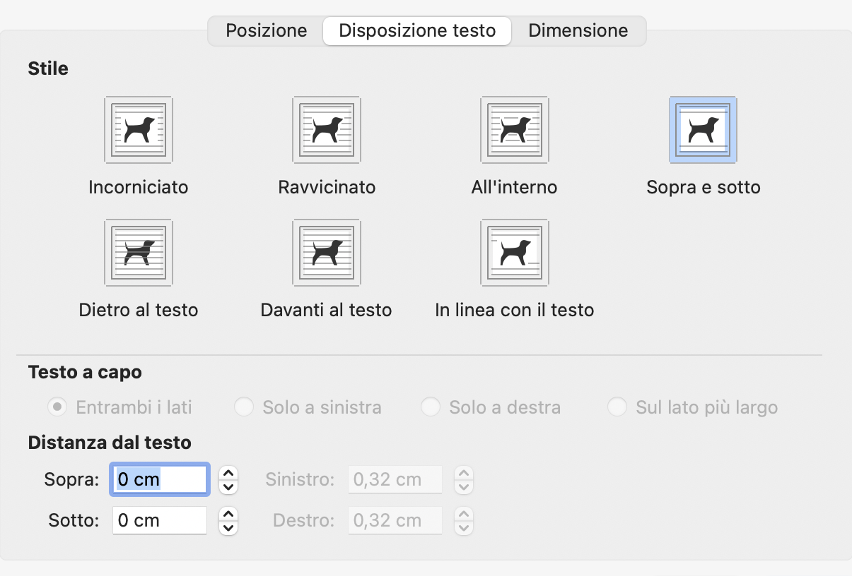
I titoli dei paragrafi sono in Monserrat medium 12 pt; colore C=0 M=100 Y=100 K=20; senza sillabazione; allineati a sinistra; spazio prima 24 pt; spazio dopo 6 pt. Il primo paragrafo si intitola "Introduzione", l'ultimo "Conclusioni"; i paragrafi non sono numerati.
1: Opzioni di collocazione delle immagini nel testo. Le didascalie delle immagini sono in Monserrat light 7 pt; allineamento giustificato a sinistra. Sono precedute dal numero progressivo seguito da due punti in Monserrat Semibold 7 pt. Sono poste preferibilmente al di sotto dell'immagine; possono essere messe a lato nel caso di immagini che occupano meno dei 2/3 della larghezza della pagina. Per evitare lo scorrimento del testo tra le immagini e le didascalie si consiglia di inserire la didascalia in una casella di testo senza bordo e raggrupparla con l'immagine come in questo esempio.
I titoli di sottoparagrafi, abstract e keywords sono in Monserrat medium italic 10 pt; colore C=0 M=100 Y=100 K=20; senza sillabazione; allineato a sinistra; spazio prima 12 pt; spazio dopo 3 pt.
Il testo principale è in Minion Pro 11 pt; allineamento giustificato a sinistra.
Le note a piè di pagina sono in Minion Pro 9 pt; allineamento giustificato a sinistra; sporgente 3 mm; spazio prima 3 pt; con una tabulazione tra il numero e il testo.
«Le citazioni brevi sono inglobate nel testo, racchiuse in virgolette caporali».
Le citazioni di più di tre righe sono in Minion Pro 10 pt; allineamento giustificato a sinistra; rientro a sinistra 5 mm; rientro a destra 5 mm; spazio prima 12 pt; spazio dopo 12 pt; senza virgolette.

Grafici e tabelle
I grafici e le tabelle hanno il titolo in alto, in Monserrat light 9 pt, preceduto dal termine "Grafico" o "Tabella" e dal numero progressivo in Montserrat semibold.
Tabella 2. Esempio di tabella
Years | Friars | Status
1376 | Peter from Trogir
1378 | Nicholas from Zadar
 | Simon from Sclavonia
 | John from Krk | lower orders
1379 | John from Krk | subdeacon
1384 | Minor from Dürres
1391 | Andrew from Dürres
 | John from Zadar | master of theology
 | George from Sclavonia
 | Louis from Dubrovnik
1400 | Nicholas from Shkodër

Bibliografia
La bibliografia, la sitografia e le fonti archivistiche sono in Minion Pro 10 pt; allineamento giustificato a sinistra; spazio prima 1 mm.
Le regole di redazione delle voci bibliografiche si trovano nelle norme editoriali.
Si riportano alcuni esempi:
ADAMO MUSCETTOLA, S. (1985). Il ritratto di Augusto dalla Mostra d’Oltemare, in Napoli Antica, Napoli, Macchiaroli editore, p. 347.
ARENA, G. (2011). Visioni d’oltremare. Allestimento e politica dell’immagine nelle esposizioni coloniali del XX secolo, Napoli, Edizioni Fioranna.
ASCIONE, P. (2005). Dalla Mostra delle Terre Italiane d’Oltremare alla Mostra d’Oltremare e del Lavoro Italiano nel Mondo, in La Mostra d’Oltremare. Un patrimonio storico-architettonico del XX secolo a Napoli, Napoli, Electa Napoli, pp. 51-53.
DE FUSCO, R. (2010). Storiografia e restauro sui generis di Roberto Pane, in Roberto Pane tra storia e restauro. Architettura, città, paesaggio, a cura di S. Casiello, A. Pane, V. Russo, Venezia, Marsilio, pp. 28-30.
DE SETA, C. (1978). Edoardo Persico e Giuseppe Pagano a Casabella, in «Casabella», nn. 440-441, pp. 51-59.
MOHOLY-NAGY, L. (1925). Malerei Photographie Film, München, Langen (trad. it., 1987. Pittura fotografia film, Torino, Einaudi).
PAGANO, G., DANIEL, G. (1936). Architettura rurale italiana, Milano, Hoepli.
PANE, R. (1936), Architettura rurale campana, Firenze, Rinascimento del Libro.
Giuseppe Pagano fotografo (1979), a cura di C. de Seta, Milano, Electa, pp. 12-20.
PANE, R. (1962). Io non vedo con i miei occhi ma attraverso di essi, in «Napoli nobilissima», vol. II, pp. 78-79.

Elenco delle fonti archivistiche o documentarie
Napoli. Archivio di Stato. Ponti e Strade. B. 402, ff. 40-45.

Sitografia
www.lombardiabeniculturali.it/fotografie/schede/IMM-3g010-0015017/ [gennaio 2014].

TITLE OF THE CONTRIBUTION IN THE SAME LANGUAGE AS THE PAPER
Name And Surname Of The Author

Abstract
The abstract in English, approximately 500 characters in length, is preceded by the title "Abstract". The font of the text is Minion Pro italic 10 pt; aligned to left.

Keywords
Five English keywords preceded by the title "Keywords" and separated by commas, and finished with a point. The font of the text is Minion Pro italic 10 pt; aligned to left.

Introduction
This template contains useful information for the formatting and layout of the contribution. For the drafting of the paper, it is essential to follow the editorial rules. The contribution cannot exceed the length of 25,000 characters including spaces.
All the elements of this document are already formatted correctly and can be replaced by the text of the contribution, keeping the set styles.
The page size is 17x24 cm. The measurements of the margins are: top 2.7 cm; lower 1.6 cm; internal 2 cm; external 1.6 cm.
The document uses 2 fonts: Minion Pro (for the text of the paper) and Montserrat (for the titles and the captions).
For those who haven't already installed it on their operating system, the Minion Pro package comes with this template.
Montserrat is an open source font that can be downloaded from Google at this address: https://fonts.google.com/specimen/Montserrat?query=montserrat#standard-styles.

Graphic specifications of the document
The graphic specifications of the document are listed here.
The title of the contribution, in the same language as the text, is Monserrat bold 18 pt; color C = 0 M = 100 Y = 100 K = 20; all capital letters; without hyphenation; aligned to the left. The author's name is in Monserrat light 12 pt; small caps; aligned to the left; space before 24 pt; space after 34 pt.

The section titles are in Montserrat medium 12 pt; color C = 0 M = 100 Y = 100 K = 20; without hyphenation; aligned to the left; space before 24 pt; space after 6 pt. The first section is entitled "Introduction", the last "Conclusions"; the sections should not be numbered.
1: Placement options for images in text. The captions of the images are in Montserrat light 7 pt; left justified alignment. They are preceded by the progressive number followed by a colon in Monserrat Semibold 7 pt. They are preferably placed below the image; they can be placed aside in the case of images that occupy less than 2/3 of the page width. To avoid text scrolling between images and captions, it is recommended that you insert the caption in a borderless text box and group it with the image as in this example.
The titles of the sub-sections, abstracts and keywords are in Montserrat medium italic 10 pt; color C = 0 M = 100 Y = 100 K = 20; without hyphenation; aligned to the left; space before 12 pt; space after 3 pt.
The main text is in Minion Pro 11 pt; aligned to left.
The footnotes are in Minion Pro 9 pt; aligned to left; protruding 3 mm; space before 3 pt; with a tab between the number and the text.
«The short quotations are incorporated in the text, enclosed in capital quotation marks».
Quotes of more than three lines are in Minion Pro 10 pt; aligned to the left ; left indent 5 mm; indentation to the right 5 mm; space before 12 pt; space after 12 pt; without quotation marks.

Graphs and tables
The graphs and tables have the title at the top, in Monserrat light 9 pt, preceded by the term "Graph" or "Table" and by the progressive number in Montserrat semibold.
Table 2. Example of the table
Years | Friars | Status
1376 | Peter from Trogir
1378 | Nicholas from Zadar
 | Simon from Sclavonia
 | John from Krk | lower orders
1379 | John from Krk | subdeacon
1384 | Minor from Dürres
1391 | Andrew from Dürres
 | John from Zadar | master of theology
 | George from Sclavonia
 | Louis from Dubrovnik
1400 | Nicholas from Shkodër

Bibliography
The bibliography, sitography and archival sources are in Minion Pro 10 pt; aligned to left; space before 1 mm.
The rules for editing bibliographic entries are found in the editorial rules.
Here are some examples:
ADAMO MUSCETTOLA, S. (1985). Il ritratto di Augusto dalla Mostra d’Oltemare, in Napoli Antica, Napoli, Macchiaroli editore, p. 347.
ARENA, G. (2011). Visioni d’oltremare. Allestimento e politica dell’immagine nelle esposizioni coloniali del XX secolo, Napoli, Edizioni Fioranna.
ASCIONE, P. (2005). Dalla Mostra delle Terre Italiane d’Oltremare alla Mostra d’Oltremare e del Lavoro Italiano nel Mondo, in La Mostra d’Oltremare. Un patrimonio storico-architettonico del XX secolo a Napoli, Napoli, Electa Napoli, pp. 51-53.
DE FUSCO, R. (2010). Storiografia e restauro sui generis di Roberto Pane, in Roberto Pane tra storia e restauro. Architettura, città, paesaggio, a cura di S. Casiello, A. Pane, V. Russo, Venezia, Marsilio, pp. 28-30.
DE SETA, C. (1978). Edoardo Persico e Giuseppe Pagano a Casabella, in «Casabella», nn. 440-441, pp. 51-59.
MOHOLY-NAGY, L. (1925). Malerei Photographie Film, München, Langen (trad. it., 1987. Pittura fotografia film, Torino, Einaudi).
PAGANO, G., DANIEL, G. (1936). Architettura rurale italiana, Milano, Hoepli.
PANE, R. (1936), Architettura rurale campana, Firenze, Rinascimento del Libro.
Giuseppe Pagano fotografo (1979), a cura di C. de Seta, Milano, Electa, pp. 12-20.
PANE, R. (1962). Io non vedo con i miei occhi ma attraverso di essi, in «Napoli nobilissima», vol. II, pp. 78-79.

List of archival or documentary sources
Napoli. State Archive. Bridges and Streets. B. 402, ff. 40-45.

Sitography
www.lombardiabeniculturali.it/fotografie/schede/IMM-3g010-0015017/ [january 2014].

Le note a piè di pagina sono in Minion Pro 9 pt; allineamento giustificato a sinistra; sporgente 3 mm; spazio prima 3 pt; con una tabulazione tra il numero e il testo.
The footnotes are in Minion Pro 9 pt; aligned to left; protruding 3 mm; space before 3 pt; with a tab between the number and the text.

